INC.21-25 NOV 2024 PVG19 HO BKK SHANGHAI ฝู่โถวซาน 5D3N

บินด้วยสายการบิน JUNEYAO AIR (HO) : ขึ้นเครื่องที่สนามบินสุวรรณภูมิ (BKK)
HO1358 | BKK (สุวรรณภูมิ) – PVG (เซี่ยงไฮ้) | 01.30 – 06.55
HO1357 | PVG (เซี่ยงไฮ้) – BKK (สุวรรณภูมิ) | 20.55 – 00.30+1
**รวมน้ำหนักกระเป๋าสำหรับโหลดใต้ท้องเครื่องไม่เกิน 23 ก.ก. (1 ชิ้น) และถือขึ้นเครื่องบินได้ไม่เกิน 7 ก.ก.**(1 ชิ้น)

DAY1 กรุงเทพฯ(สุวรรณภูมิ) (–/–/–)
22.30 คณะพร้อมกัน ณ ท่าอากาศยานสุวรรณภูมิ ชั้น 4 เคาน์เตอร์สายการบิน JUNEYAO AIR (HO) โดยมีเจ้าหน้าที่ของบริษัทฯคอยให้การต้อนรับ *กรุณาเผื่อเวลาในการเดินทางมายังสนามบิน เนื่องจากต้องใช้เวลาในการเช็คอิน สายการบินจะปิดให้ทำการเช็คอินก่อนเวลาบินประมาณ 1 ชั่วโมง*

DAY2 ท่าอากาศยานเซี่ยงไฮ้ – เมืองหังโจว – ล่องเรือทะเลสาปซีหู – สวนชาหลงจิ่ง – ถนนโบราณเหอฝั่งเจีย – เข้าพักเมืองหังโจว (B/L/D)
01.30 ออกเดินทางสู่ ท่าอากาศยานเซี่ยงไฮ้ ประเทศจีน โดยสายการบิน JUNEYAO AIR (HO) เที่ยวบินที่ HO1362 **อาจจะมีการเปลี่ยนแปลงไฟล์ทขึ้นอยู่กับสายการบิน**
**รวมน้ำหนักกระเป๋าสำหรับโหลดใต้ท้องเครื่องไม่เกิน 23 ก.ก. (1 ชิ้น) และถือขึ้นเครื่องบินได้ไม่เกิน 7 ก.ก.**(1 ชิ้น)
06.55 เดินทางถึง ท่าอากาศยานเซี่ยงไฮ้ ประเทศจีน (เวลาท้องถิ่นเร็ว กว่าประเทศไทย 1 ชั่วโมง)
เช้า รับประทานอาหาร แบบ BOX SET
นำท่านเดินทางสู่ เมืองหางโจว (ใช้เวลาเดินทาง 3 ชั่วโมงโดยประมาณ) เป็นเมืองหลวงของมณฑลเจ้อเจียง สาธารณรัฐประชาชนจีน เมืองหางโจวซึ่งเป็นเมืองเก่าแก่ 1 ใน 6 ของประเทศจีน ปัจจุบันหางโจวถือเป็นเมืองที่อยู่ในเขตภาคตะวันออกที่ได้รับการพัฒนาอย่างสูงสุด ดังนั้นหางโจวจึงเป็นที่รู้จักกันเป็นอย่างดีว่าเป็นเมืองที่มีความสำคัญทางเศรษฐกิจ มีวัฒนธรรมที่ยาวนานและเป็นเมืองที่มีทัศนียภาพที่สวยสดงดงามเมืองหนึ่งของประเทศจีน รวมทั้งมั่งคั่งไปด้วยเภสัชอุตสาหกรรมและสถาบันศิลปะมากมาย เมืองหางโจวถือว่าเมืองดิจิตอลไร้สายได้ครอบคลุมถึงทางหลวงและตรอกเล็กซอยน้อยต่างๆ ในเมือง
เที่ยง บริการอาหารกลางวัน ณ ร้านอาหาร เมนูพิเศษ!! หมูตงพอ+ไก่ขอทาน
จากนั้นนำท่าน ล่องเรือทะเลสาบซีหู ชมทิวทัศน์อันกว้างใหญ่ของ ทะเลสาบซีหู (XIHU LAKE) อันเป็นที่เลื่องลือจากเหล่าผู้มาเยือนว่ามีความงดงามประดุจสรวงสวรรค์มานับร้อยปี ได้รับการขึ้นทะเบียนเป็นมรดกโลดจากองค์การยูเนสโก้

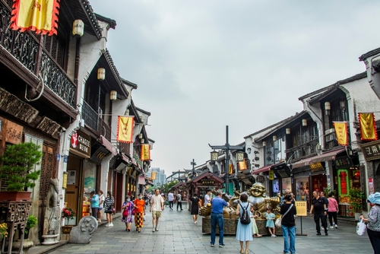
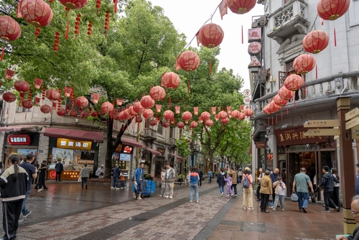
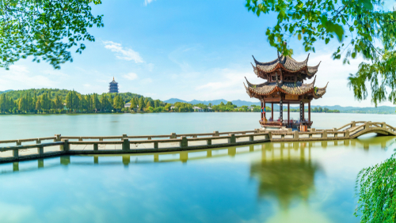
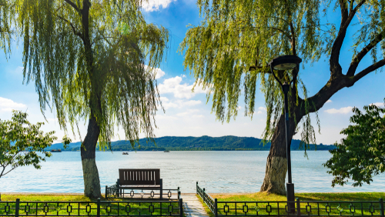
จากนั้นเดินทางต่อไปที หมู่บ้านเหมยเจียอู ชมสวนชาหลงจิ่ง ไร่ชาที่มีชื่อเสียงที่สุดของเมืองหางโจว ไร่ชาเขียวหลงจิ่งฉา ซึ่งแปลว่าชาบ่อมังกรของทะเลสาบซีหู เป็นใบชาที่มีชื่อเสียงที่สุดชนิดหนึ่งของประเทศจีน กล่าวกันว่าดื่มชาหลงจิ่งเพียง 1 จิบ ปากจะหอมตลอดวัน ท่านสามารถเลือกซื้อใบชาอย่างดีไว้เป็นของฝากให้กับคนทางบ้าน นำท่านเดินทางสู่ ถนนโบราณเหอฝั่งเจีย เป็นถนนสายหนึ่งที่สะท้อนให้เห็นประวัติศาสตร์และวัฒนธรรมอันเก่าแก่ของหังโจวได้อย่างดี ถนนสายนี้มีความยาว 460 เมตร กว้าง120เมตร ในปัจจุบันยังคงไว้ซึ่งสภาพดั้งเดิมของสิ่งปลูกสร้างโบราณส่วนหนึ่งและบ้านเรือนทั้งสองข้างทางที่สร้างขึ้นใหม่ล้วนสร้างจากไม้และมุงหลังคาสีคราม อิสระช้อปปิ้งตามอัธยาศัยกับสินค้าพื้นเมืองของที่ระลึกและของเล่นมากมาย
ค่ำ รับประทานอาหาร ณ ร้านอาหาร
นำทุกท่านเข้าสู่ที่พัก XIAOYUAN LANDISON HOTEL,HANGZHOU ระดับ 4 ดาวท้องถิ่นหรือเทียบเท่า

DAY3 ออกจากเมืองหังโจว – เมืองโจวซาน – เกาะผู่โถวซาน – เจ้าแม่กวนอิมไม่ยอมไป – หนานไห่กวนอิม – วัดผู้จี้ – เข้าพักเมืองโจวซาน (B/L/D)
เช้า รับประทานอาหาร ณ ห้องอาหารของโรงแรม
นำท่านเดินทางสู่ เมืองโจวซาน เมืองท่าเรือที่ใหญ่ตั้งอยู่ในมณฑลเจ้อเจียง (ใช้เวลาเดินทางประมาณ 2-3 ชั่วโมง)
เที่ยง รับประทานอาหาร ณ ร้านอาหาร
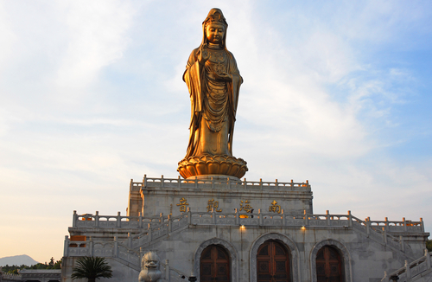
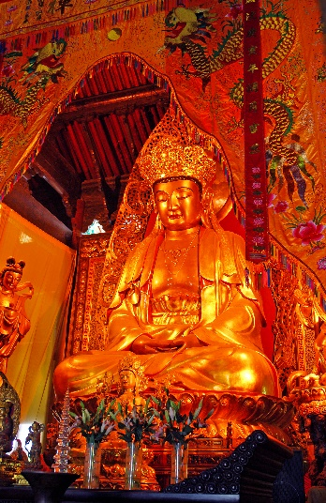
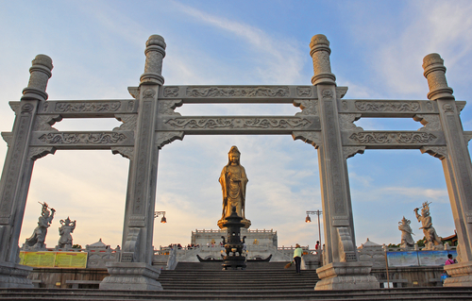
จากนั้นนำท่านเดินทางสู่ท่าเรือ เพื่อโดยสารเรือเข้าสู่ เกาะผู่โถวซาน (ใช้เวลาในการเดินทางประมาณ 20 นาที) ซึ่งตั้งอยู่ในทะเลเหลียนฮัวหยาง ซึ่งห่างจากอ่าวหังโจวมณฑลเจ๋อเจียง ประมาณ 100 ไมล์ทะเล ประกอบไปด้วยเกาะผู่โถวซาน เกาะลั่วเจียซาน และเกาะจูเจียเจีย เกาะผู่โถวซาน มีเนื้อที่เพียง 12.5 ตร.กม. วัดต่างๆ บนเกาะเริ่มสร้างในสมัยราชวงศ์ถังและซ่ง และเจริญรุ่งเรืองในสมัยราชวงศ์หมิงและชิง ปัจจุบันนี้ยังเหลือประมาณ 10 วัด นับเป็นภูเขาชื่อดังทางศาสนาพุทธ ติดอันดับหนึ่งในสี่ของจีน และเป็นธรรมสถานของ พระอวโลกิเตศวรโพธิสัตว์ (เจ้าแม่กวนอิม) โดยได้ฉายานามว่า “เป็นที่อยู่ของเทพยดา” นำท่านเดินทางสู่ วัดเจ้าแม่กวนอิมไม่ยอมไป เป็นวัดขนาดเล็กที่ตั้งอยู่บนโขดหินริมทะเล เป็นที่ประดิษฐานองค์เจ้าแม่กวนอิมที่แกะสลักจากไม้ ทาทับด้วยสีทอง องค์แรกของเกาะผู่โถวซาน สาเหตุที่วัดชื่อนี้คือ เมื่อปี ค.ศ. 916 ได้มีพระชาวญี่ปุ่นชื่อ หุ้ยเอ๋อ ได้แอบนำรูปสลักพระแม่กวนอิมจากภูเขาอู่ไถซาน ซึ่งก็เป็นพุทธคีรีหนึ่งในสี่ของจีนลงเรือ เพื่อจะนำไปประดิษฐานที่ ประเทศญี่ปุ่น เมื่องล่องเรือมาจนถึงหมู่เกาะผู่โถวซาน ก็เกิดพายุลูกใหญ่ขึ้นทำให้เรือไม่สามารถแล่นต่อไปได้ จึงนำรูปสลักพระแม่ขึ้นฝั่งเพื่อรอพายุสงบ พายุสงบลงทันที เมื่อนำรูปสลักพระแม่ลงเรือจะเดินทางต่อ ก็เกิดพายุขึ้นอีก เป็นแบบนี้ถึง 3 ครั้งด้วยกัน พระหุ้ยเอ๋อ จึงตั้งจิตอธิษฐานว่า หากชาญี่ปุ่นจะไม่ได้ชมบุญของพระแม่กวนอิมองค์นี้ก็ขอให้เกิดพายุขึ้นอีกครั้ง ทันใดนั้นก็เกิดพายุขึ้นโดยฉับพลันให้ทุกคนประจักษ์ ดังนั้นพระหุ้ยเอ๋อจึงจำเป็นต้องอัญเชิญรูปแกะสลักพระแม่กวนอิมขึ้นฝั่งและสร้างศาลาเล็กๆ เพื่อกันแดดกันฝน แล้วก็เดินทางจากไป ต่อมาภายหลังมีการสร้างต่อเติมโดยบรรดาชาวบ้านผู้มีจิตศรัทธา จนกลายมาเป็นวัดดังปัจจุบัน และชื่อของวัดก็เรียกกันตามตำนวนเล่าขาน จากนั้นนำท่านสักการะ องค์เจ้าแม่กวนอิมทะเลใต้ (หนานไห่กวนอิม) หรือ “องค์พระโพธิสัตว์กวนอิมปางทะเลใต้” ซึ่งเป็นองค์เจ้าแม่กวนอิมรูปหล่อสำริด ปางทรงธรรมจักรในพระหัตถ์ซ้าย ส่วนพระหัตถ์ขวาทำพระกิริยาห้าม ขนาดความสูง 33 เมตร ประทับอยู่ที่เนินริมหาดบนเกาะตอนใต้สุด และเป็นองค์เจ้าแม่กวนอิมที่ใหญ่ที่สุดในเกาะผู่โถวซาน โดยถูกหล่อขึ้นเมื่อปี ค.ศ.1997 ด้วยทองและทองแดง พระพักตร์หันออกสู่ทะเลใต้ จึงเป็นที่มาของชื่อหนานไห่กวนอิม ซึ่งภาษาจีนกลางแปลว่าทะเลใต้ โดยผู้ที่มาขอพรส่วนมากจะมาขอพรเรื่องการเดินทางให้มีความปลอดภัย จากนั้นนำท่านสู่ วัดผู่จี้ เพื่อนมัสการเจ้าแม่กวนอิมองค์ใหญ่และศักดิ์สิทธิ์ที่สุดของเกาะผู่โถ่วซาน
ค่ำ รับประทานอาหาร ณ ร้านอาหาร
นำทุกท่านเข้าสู่ที่พัก VEEGLE BY LANDISON SUNSHINE HOTEL ระดับ 4 ดาวท้องถิ่นหรือเทียบเท่า

DAY4 ออกจากเมืองโจวซาน – กลับเมืองเซียงไฮ้ – ร้านบัวหิมะ – ร้านหยก – STARBUCKS RESERVE ROASTERY – ตลาดเฉินหวังเมี่ยว (B/L/D)
เช้า รับประทานอาหาร ณ ห้องอาหารของโรงแรม
นำท่านออกเดินทางจากเมืองโจวซาน เพื่อเดินทาง กลับเมืองเซียงไฮ้ ระหว่างทางนำท่านไปชมสินค้า ร้านนวดเท้า ชมการสาธิต การนวดเท้า ซึ่งเป็นอีกวิธีหนึ่งในการผ่อนคลายความเครียด ปรับสมดุลให้การไหลเวียนของโลหิตด้วยวิธีธรรมชาติ พร้อมชมครีมเป่าซู่ถัง หรือที่รู้จักกันดีในชื่อ บัวหิมะ สรรพคุณเป็นเลิศในด้านรักษาแผลไฟไหม้ พุพอง และแมลงกัดต่อย เป็นยาสามัญประจำบ้าน
เที่ยง รับประทานอาหาร ณ ร้านอาหาร
นำท่านชม ร้านหยก ชาวจีนมีความเชื่อว่าหยกเป็นอัญมณีล้ำค่ากว่าทองและเพชร เป็นสิริมงคลแก่ผู้ที่ได้มาครอบครอง ให้ท่านได้เลือกซื้อเป็นเครื่องประดับนำโชคตามอัธยาศัย
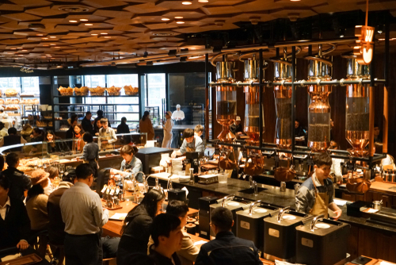
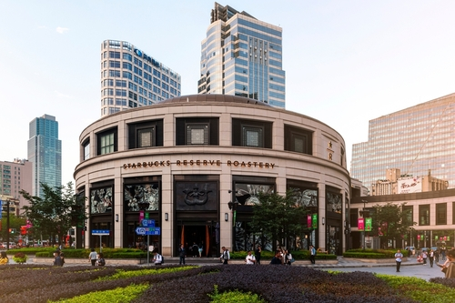
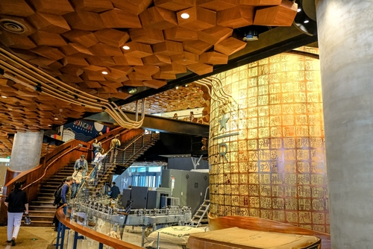
นำท่านสู่ร้าน STARBUCKS RESERVE ROASTERY สาขาใหม่ที่นครเซี่ยงไฮ้ มาพร้อมกับความยิ่งใหญ่อลังการ ครองตำแหน่งสตาร์บัคส์ที่ใหญ่เป็นลำดับที่สองและสวยที่สุดในโลก ซึ่งได้ทำการเปิดตัวไปเมื่อวันที่ 6 ธันวาคม 2560 มีเนื้อที่ใหญ่โตถึง 2,787 ตารางเมตร ด้านบนของร้านตกแต่งด้วยแผ่นไม้รูปหกเหลี่ยมซึ่งเป็นงานแฮนด์เมดจำนวน 10,000 แผ่น และที่ตั้งตระหง่านอยู่กลางร้านคือถังคั่วกาแฟทองเหลืองขนาด 40 ตัน สูงเท่าตึก 2 ชั้น ประดับประดาด้วยแผ่นตราประทับแบบจีนโบราณมากกว่า 1,000 แผ่น ซึ่งบอกเล่าเรื่องราวความเป็นมาของสตาร์บัคส์ กาแฟที่คั่วในถังทองเหลืองนี้จะถูกส่งผ่านไปตามท่อทองเหลืองด้านบน ซึ่งจะทำให้เกิดเสียงราวกับเสียงดนตรี มีเคาน์เตอร์ที่ยาวที่สุด ซึ่งมีความยาวถึง 26.9 เมตร ครองตำแหน่งเคาน์เตอร์ของสตาร์บัคส์ที่มีความยาวที่สุดในโลก มีเครื่องดื่มหลากหลายมากกว่า 100 ชนิด รวมทั้งเครื่องดื่มที่มีเฉพาะสาขานี้เพียงแห่งเดียว
จากนั้นนำท่านสู่ ตลาดเฉินหวังเมี่ยว หรือตลาดร้อยปี เซี่ยงไฮ้ เป็นตลาดเก่าของผู่ตง เมืองเซี่ยงไฮ้อาคารบ้านเรือนบริเวณนี้เป็นสถาปัตยกรรมโบราณสมัยราชวงศ์หมิงและชิง แต่ทำเป็นร้านขายของมีทั้งของพื้นเมืองโบราณ ของที่ระลึก และสินค้าสมัยใหม่อย่างรองเท้ากีฬา กระเป๋า อีกทั้งยังมีร้านขายขนมและอาหารพื้นเมืองอีกมากมาย ให้ท่านอิสระช้อปปิ้งตามอัธยาศัย
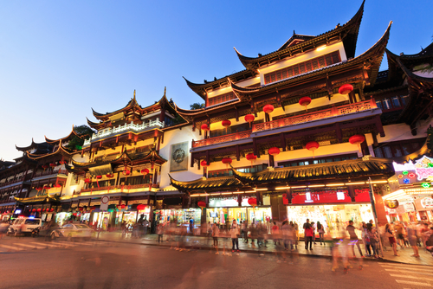
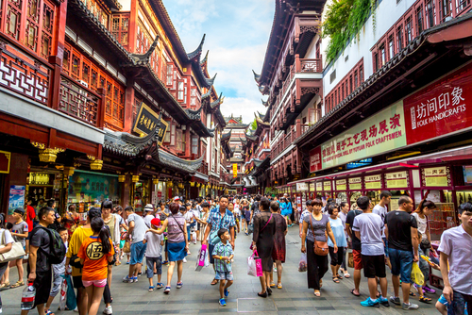
ค่ำ รับประทานอาหาร ณ ร้านอาหาร เมนูพิเศษ!! เสี่ยวหลงเป่า
นำทุกท่านเข้าสู่ที่พัก YITEL SHANGHAI HOTEL ระดับ 4 ดาวท้องถิ่นหรือเทียบเท่า

DAY5 วัดพระหยกขาว – อาคารพันไม้ (TIAN AN 1,000 TREES) – หาดไว่ทาน – ถนนนานจิง – ท่าอากาศยานเซี่ยงไฮ้ – กรุงเทพฯ (สุวรรณภูมิ) (B/L/D)
เช้า รับประทานอาหาร ณ ห้องอาหารของโรงแรม
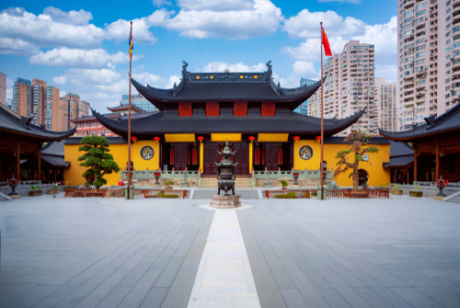
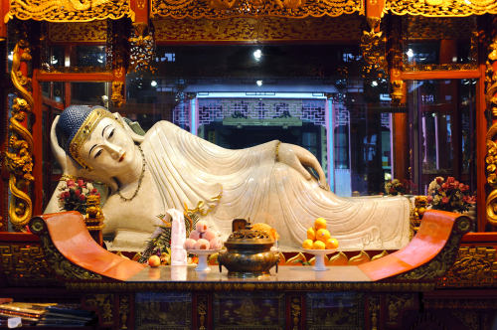
ทำท่านเดินทางสู่วัดพระหยกหรือ วัดพระหยกขาว เป็นวัดที่มีชื่อเสียงมากที่สุดในเมืองเซี่ยงไฮ้ ซึ่งเป็นที่รู้จักจากพระพุทธรูปสององค์ที่สร้างขึ้นจากหยกทั้งแท่ง องค์พระพุทธรูปปางนั่งมีความสูง 190 เซนติเมตร และหุ้มด้วยเพชรพลอย หินมโนรา มรกต และองค์พระพุทธรูปปางไสยาสน์ มีความยาว 96 เซนติเมตร นอนเอียงด้านขวาและหนุนพระเศียรด้วยพระหัตถ์ขวา ถือเป็นวัดที่มีทั้งชาวจีนและนักท่องเที่ยวเดินทางมาสักการะบูชาตลอดทั้งวัน
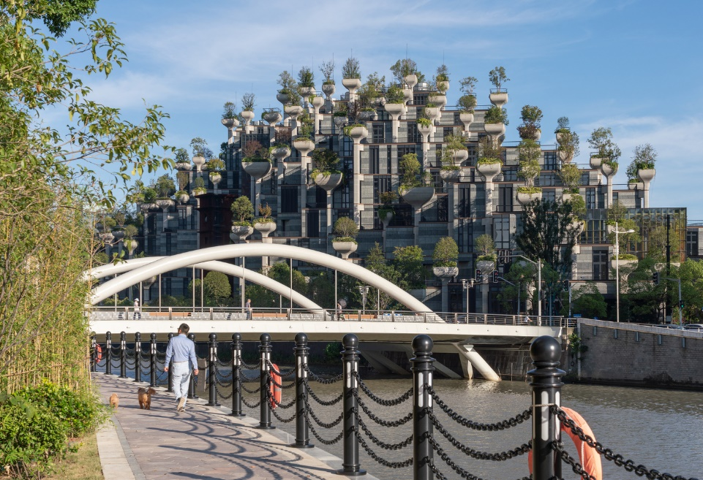
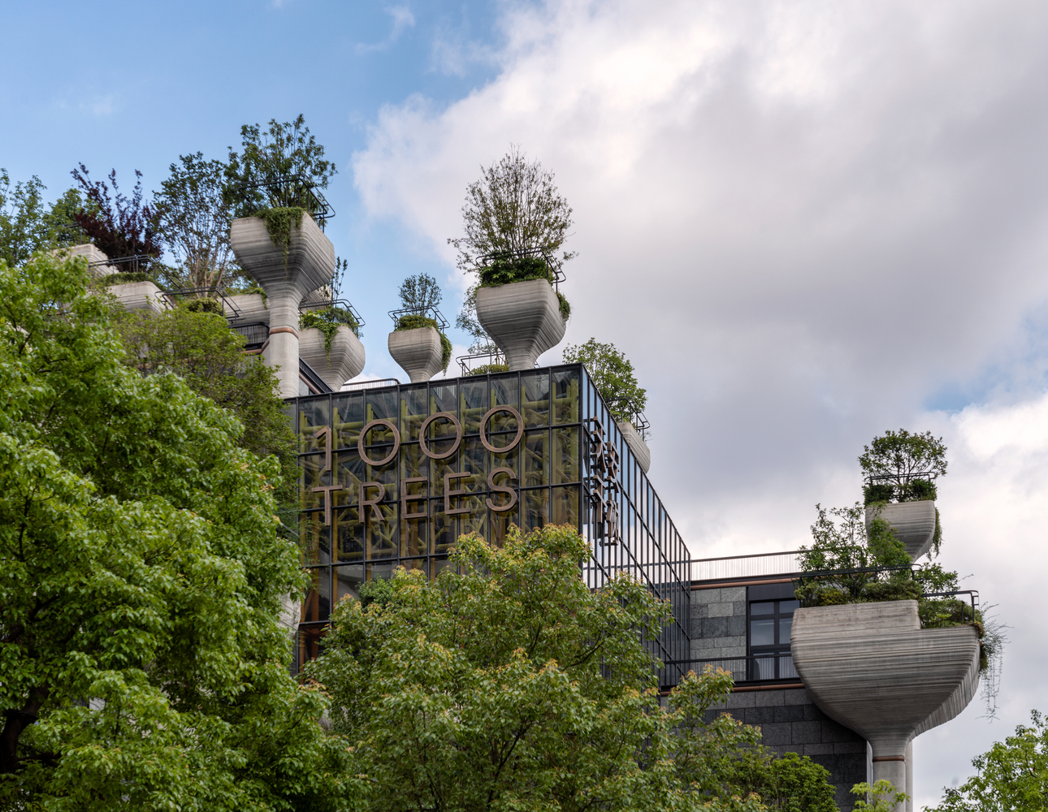
นำท่านชม เทียนอันเชียนซู่ (TIAN AN 1,000 TREES) หรือที่ถูกเรียกว่า อาคารพันไม้ ถูกออกแบบโดยโทมัส เฮเธอร์วิก สถาปนิกชาวอังกฤษ โดยคาดว่าต้นไม้เหล่านี้จะสามารถดูดซับคาร์บอนไดออกไซด์ 21 ตันทุกปี กลุ่มอาคารดังกล่าวตั้งอยู่ริมฝั่งแม่น้ำซูโจวหรือแม่น้ำอู๋ซง ซึ่งครอบคลุมพื้นที่กว่า 300,000 ตารางเมตร (ราว 187 ไร่) และได้รับการขนานนามว่าเป็นสิ่งมหัศจรรย์ของโลกสมัยใหม่ที่เทียบได้กับสวนลอยบาบิโลนโบราณ ได้แรงบันดาลใจจาก “เขาหวงซาน” 1 ในมรดกโลกที่ยิ่งใหญ่ของจีน
เที่ยง รับประทานอาหาร ณ ร้านอาหาร
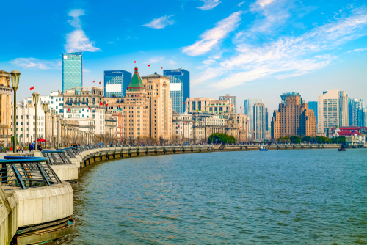
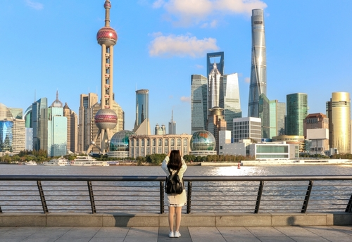
นำท่านเดินทางสู่ หาดไว่ทาน เดอะบันด์ THE BUND หาดไว่ทานเป็นย่านถนนเลียบแม่น้ำหวงผู่ที่มีความยาว 1.5 กิโลเมตร เต็มไปด้วยตึกอาคารสถาปัตยกรรมสไตล์ตะวันตกโบราณอายุเก่าแก่กว่า 100 ปี ที่ ซึ่งอาคารสไตล์ยุโรปเหล่านี้ ถูกเรียกว่า เดอะ บันด์ (THE BUND) ที่ถูกใช้เป็นสถานที่ถ่ายทำภาพยนต์สุดโด่งดังอย่าง "เจ้าพ่อเซี่ยงไฮ้" จึงทำให้ที่นี่มีอีกชื่อหนึ่งว่า "หาดเจ้าพ่อเซี่ยงไฮ้"
นำท่านเดินทางสู่ ถนนนานจิง หรือ นานจิงลู่ เป็นย่านช้อปปิ้งเก่าแก่ที่สุดของเซี่ยงไฮ้ เป็นตลาดซื้อขายของกันคึกคักตั้งแต่ทศวรรษ 1920 ตั้งอยู่ฝั่งผู่ซีกินพื้นที่ยาวตั้งแต่ฝั่งตะวันตกของ “เดอะ บันด์” ถึง “พีเพิลส์ สแควร์” เป็นแหล่งช้อปปิ้งสินค้าแบรนด์เนมจากทั่วโลกและยังเป็นศูนย์ร้วมร้านค้าและร้านอาหารอีกมากมาย และถนนเส้นนี้ยังเป็น POP MART STORE แฟลกชิปสโตร์สาขาที่ใหญ่ที่สุดในมณฑลเซี่ยงไฮ้อีกด้วย

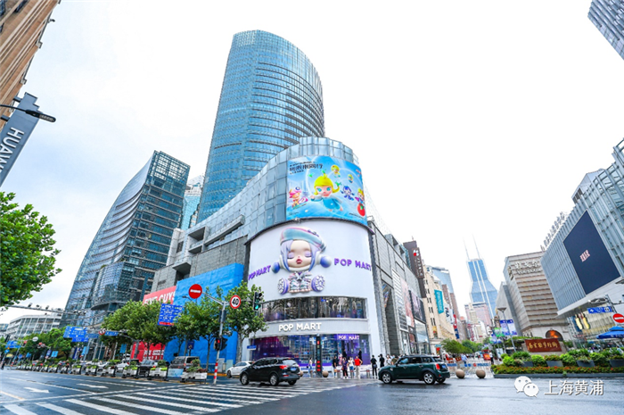
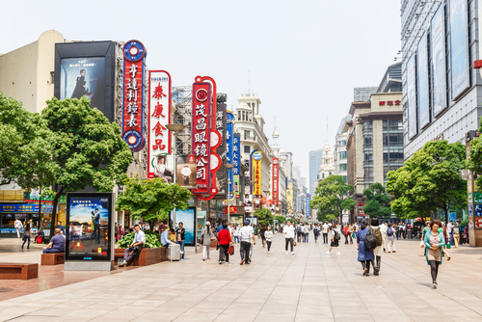
ค่ำ รับประทานอาหาร ณ ร้านอาหาร
ได้เวลาอันสมควรเดินทางไปยัง ท่าอากาศยานเซี่ยงไฮ้ ประเทศจีน
20.55 ออกเดินทางสู่ ท่าอากาศยานสุวรรณภูมิ ประเทศไทย โดยสายการบิน JUNEYAO AIR (HO) เที่ยวบินที่ HO1357 **อาจจะมีการเปลี่ยนแปลงไฟล์ทขึ้นอยู่กับสายการบิน**
** รวมน้ำหนักกระเป๋าโหลดใต้ท้องเครื่องไม่เกิน 23 ก.ก. (1 ชิ้น) และถือขึ้นเครื่องบินได้ไม่เกิน 7 ก.ก. **
00.30 เดินทางถึง ท่าอากาศยานสุวรรณภูมิ ประเทศไทย โดยสวัสดิภาพพร้อมความประทับใจ

อัตราค่าบริการ
กำหนดการเดินทาง | ผู้ใหญ่ ห้องละ  2-3 ท่าน อัตราท่านละ | ผู้ใหญ่ 2 เด็ก 1  เด็กมีเตียง/ไม่มีเตียง  (เด็กอายุไม่เกิน 20 ปี)  อัตราท่านละ | พักเดี่ยว  เพิ่มอัตรา ท่านละ
21 – 25 พฤศจิกายน 2567 | 23,999 | 26,999 | 3,500
** อัตรานี้ยังไม่รวมค่าทิปพนักงานขับรถ หัวหน้าทัวร์ และ มัคคุเทศก์ท้องถิ่น ตามธรรมเนียม 1,500 บาทต่อ ทริป ต่อ ลูกค้า ผู้เดินทาง 1 ท่าน รวมไปถึงเด็ก ยกเว้นเด็กอายุไม่ถึง 2 ปี ณ วันเดินทางกลับ (Infant) ทั้งนี้ท่านสามารถให้มากกว่านี้ได้ตามความเหมาะสมและความพึงพอใจของท่าน โดยส่วนนี้ ทางบริษัทขอสงวนสิทธิ์ในการเรียกเก็บก่อนเดินทางทุกท่าน ที่สนามบิน ในวันเช็คอิน **

** ราคาเด็กอายุไม่ถึง 2 ปี ณ วันเดินทางกลับ (Infant) ท่านละ 5,900 บาท ** (ไม่มีที่นั่งบนเครื่องบิน และไม่มีเตียง)

** เด็กอายุต่ำกว่า 20 ปีนับจากวันเดินทาง ขออนุญาตเก็บค่าทัวร์เพิ่ม 3,000 บาทต่อท่าน **

ข้อสำคัญ
- ตามนโยบายการโปรโมทสินค้าพื้นเมืองของรัฐบาลจีนร่วมกับการท่องเที่ยวจีน ในนามของร้านรัฐบาล ซึ่งจำเป็นต้องระบุไว้ในโปรแกรมทัวร์ เพราะมีผลกับราคาทัวร์ จึงอยากเรียนชี้แจงลูกค้าทุกท่านว่า ร้านรัฐบาลทุกร้านจำเป็นต้องแวะชม จะซื้อหรือไม่ซื้อขึ้นอยู่กับความพอใจของลูกค้าเป็นหลัก และถ้าหากลูกค้าไม่มีความประสงค์จะเข้าร้านรัฐบาล ขอสงวนสิทธิ์ในการเรียกเก็บค่าใช้จ่ายที่เกิดขึ้นจากท่านเป็นจำนวนเงิน 400 หยวน / ท่าน / ร้าน

อัตราค่าบริการนี้ รวม
- ค่าบัตรโดยสารโดยเครื่องบิน (ตั๋ว) ไป และ กลับพร้อมคณะ ชั้นประหยัด (ECONOMY CLASS) รวมถึงค่าภาษีสนามบินและค่าภาษีน้ำมันทุกแห่ง กรณีต้องการอัพเกรด UPGRADE ใช้วีลแชร์ (WHEEL CHAIR) หรือ เปลี่ยนแปลงบัตรโดยสาร ไม่ว่าเที่ยวใด เที่ยวหนึ่ง กรุณาติดต่อเจ้าหน้าที่เป็นกรณีพิเศษ ทางบริษัทของสงวนสิทธิ์ในการเรียกเก็บค่าใช้จ่ายตามจริงที่เกิดขึ้นกับผู้เดินทาง
- ค่าธรรมเนียมการน้ำหนักกระเป๋าสำหรับโหลดใต้ท้องเครื่องไม่เกิน 23 ก.ก. จำนวน 1 ใบ ต่อท่านเท่านั้น และถือขึ้นเครื่องบินได้น้ำหนักไม่เกิน 7 ก.ก. ต่อท่าน (ตามเงื่อนไขของสายการบิน)
- ภาษีมูลค่าเพิ่ม 7 % (เฉพาะค่าบริการ)
- ภาษีหัก ณ ที่จ่าย 3 % (เฉพาะค่าบริการ)
- ค่ารถโค้ชปรับอากาศตลอดเส้นทางตามรายการระบุ (ยังไม่รวมทิปพนักงานขับรถ)
- ค่าเข้าชมสถานที่ตามที่ระบุในโปรแกรมท่องเที่ยว
- มัคคุเทศก์และหัวหน้าทัวร์นำเที่ยวตลอดการเดินทาง
- ค่าอาหาร ตามรายการที่ระบุในโปรแกรมการเดินทาง
- ค่าโรงแรมที่พักระดับมาตรฐานตามรายการที่ระบุ (พัก 2-3 ท่าน ต่อ ห้อง กรณีพัก 3 ท่านจะเป็นเตียงเสริม 1 ท่าน) ในกรณีมีงานเทรดแฟร์ การแข่งขันกีฬา หรือ กิจกรรมอื่นๆ ที่ทำให้โรงแรมตามรายการที่ระบุเต็ม ทางบริษัทขอสงวนสิทธิ์ในการปรับเปลี่ยนโรงแรมที่พัก ไปเป็นเมืองใกล้เคียงแทน อ้างอิงมาตรฐานคุณภาพและความเหมาะสมเดิม โดยคำนึงถึงประโยชน์ของลูกค้าเป็นสำคัญ ทางบริษัทไม่มีนโยบายจัดคู่นอนให้กับลูกค้าที่ไม่รู้จักกันมาก่อน เช่น กรณีที่ท่านเดินทาง 1 ท่าน จำเป็นต้องชำระค่าห้องพักเดี่ยวตามที่ระบุ
- ประกันอุบัติเหตุระหว่างการเดินทาง วงเงินท่านละ 1,000,000 บาท (เงื่อนไขตามกรมธรรม์)

อัตราค่าบริการนี้ ไม่รวม
- ค่ามินิบาร์ในห้องพัก(ถ้ามี) และค่าใช้จ่ายส่วนตัว นอกเหนือจากที่ระบุในรายการ
- ค่าอาหารสำหรับท่านที่ทานเจ มังสวิรัติ หรืออาหารสำหรับมุสลิม
- ค่าธรรมเนียมการเข้าชมสถานที่ของชาวต่างชาติที่เพิ่มเติมตามการจ่ายจริง
- ไม่รวมค่าธรรมเนียมในกรณีที่กระเป๋าสัมภาระที่มีน้ำหนักเกินกว่าที่สายการบินนั้นๆกำหนดหรือสัมภาระใหญ่เกินขนาดมาตรฐาน
- ค่าธรรมเนียมการจองที่นั่งบนเครื่องบินตามความต้องการเป็นกรณีพิเศษหากสามารถทำได้ ทั้งนี้ขึ้นอยู่กับสายการบิน และ รุ่นของเครื่องบินแต่ละไฟล์ทที่ใช้บิน ซึ่งอาจเปลี่ยนแปลงได้อยู่ที่สายการบินเป็นผู้กำหนด
- ค่าภาษีน้ำมัน ที่สายการบินเรียกเก็บเพิ่ม ภายหลังจากทางบริษัทฯได้ออกตั๋วเครื่องบินไปแล้ว
- VAT 7% และภาษีหัก ณ ที่จ่าย 3% กรณีต้องการออกใบเสร็จรับเงินในนามบริษัท
- ค่าทิปพนักงานขับรถ หัวหน้าทัวร์ และ มัคคุเทศก์ท้องถิ่น ตามธรรมเนียม 1,500 บาท ต่อ ทริป ต่อ ลูกค้า ผู้เดินทาง 1 ท่าน รวมไปถึงเด็ก ยกเว้นเด็กอายุไม่ถึง 2 ปี ณ วันเดินทางกลับ (Infant) ทั้งนี้ท่านสามารถให้มากกว่านี้ได้ตามความเหมาะสมและความพึงพอใจของท่าน โดยส่วนนี้ ทางบริษัทขอสงวนสิทธิ์ในการเรียกเก็บก่อนเดินทางทุกท่าน ที่สนามบิน ในวันเช็คอิน
- ค่าวีซ่าเดี่ยวและวีซ่ากรุ๊ปเข้าประเทศจีน ** ในกรณีรัฐบาลจีนประกาศยกเลิกฟรีวีซ่า ไม่ว่าด้วยสาเหตุใดๆทั้งสิ้น ผู้เดินทางจะต้องเสียค่าใช้จ่ายในการทำวีซ่าด้วยตนเอง**

เงื่อนไขการจอง
- กรุณาทำการจองล่วงหน้าอย่างน้อย 30 วัน ก่อนออกเดินทาง พร้อมชำระเงินมัดจำครั้งที่ 1 ท่านละ 10,000 บาท หลังจากส่งเอกสารยืนยันการจอง 2 วัน ตัวอย่างเช่น ท่านจองวันนี้ กรุณาชำระเงินในวันถัดไป ก่อนเวลา 16.00 น. เท่านั้น โดยระบบจะยกเลิกอัตโนมัติทันที หากยังไม่ได้รับยอดเงินตามเวลาที่กำหนด และหากท่านมีความประสงค์จะต้องเดินทางในพีเรียดเดิม ท่านจำเป็นต้องทำจองเข้ามาใหม่ นั่นหมายถึงว่า กรณีที่มีคิวรอ (WAITING LIST) ก็จะให้สิทธิ์ไปตามระบบ ตามลำดับ เนื่องจากทุกพีเรียด เรามีที่นั่งราคาพิเศษจำนวนจำกัด ยกเว้นโปรแกรมราคาพิเศษ ทางบริษัทขอสงวนสิทธิ์เรียกเก็บค่าบริการ เต็มจำนวน เท่านั้น
- กรุณาชำระค่าทัวร์ส่วนที่เหลืออย่างน้อย 20 วัน ก่อนออกเดินทาง หากท่านไม่ชำระภายในระยะเวลาที่บริษัทกำหนด ทางบริษัทจะถือว่าท่านสละสิทธิ์ยกเลิกการเดินทาง และ ขอสงวนสิทธิ์ไม่สามารถคืนเงินมัดจำให้ท่านใดไม่ว่าส่วนในส่วนหนึ่งก็ตาม
- กรณีลูกค้าทำการจองภายในระยะเวลาคงเหลือไม่ถึง 15 วัน ก่อนออกเดินทาง ทางบริษัทขอสงวนสิทธิ์ในการเรียกเก็บค่าทัวร์เต็มจำนวน 100%

เงื่อนไขการยกเลิก และ เปลี่ยนแปลงการเดินทาง
- ยกเลิกก่อนการเดินทางตั้งแต่ 30 วันขึ้นไป คืนเงินค่าทัวร์โดยหักค่าใช้จ่ายที่เกิดขึ้นจริง *ในกรณีที่วันเดินทางตรงกับวันหยุดนักขัตฤกษ์ ต้องยกเลิกก่อน 45 วัน*
- ยกเลิกก่อนการเดินทาง 15-29 วัน คืนเงิน 50%ของค่าทัวร์ หรือหักค่าใช้จ่ายตามจริง เช่น ค่ามัดจำตั๋วเครื่องบิน โรงแรม และค่าใช้จ่ายจำเป็นอื่นๆ
- ยกเลิกก่อนการเดินทางน้อยกว่า 15วัน ขอสงวนสิทธิ์ไม่คืนเงินค่าทัวร์ที่ชำระแล้วทั้งหมด
- กรณีมีเหตุยกเลิกทัวร์ โดยไม่ใช่ความผิดของบริษัททัวร์ เช่น มีนโยบายห้ามการเข้าออกของแต่ละประเทศ หรือการยกเลิกเที่ยวบินโดยสายการบิน บริษัทจะเก็บเป็นเครดิตหรือเลื่อนการเดินทางในพีเรียดถัดไปให้กับลูกค้า โดยยึดตามนโยบายของสายการบินและโรงแรม และไม่สามารถคืนเงินได้ทุกกรณี

ทางบริษัทฯ ขอสงวนสิทธิความรับผิดชอบใด ๆ ทั้งสิ้นในกรณีดังต่อไปนี้
- หากเกิดกรณีความล่าช้าจากสายการบิน, การประท้วง, การนัดหยุดงาน, การก่อจลาจล, การปิดด่าน,ภัยธรรมชาติ หรือกรณีที่ท่านถูกปฏิเสธการเข้าหรือออกเมืองจากเจ้าหน้าที่ตรวจคนเข้าเมืองหรือเจ้าหน้าที่กรมแรงงานทั้งจากไทยและต่างประเทศ ซึ่งอยู่นอกเหนือความรับผิดชอบของบริษัทฯ
- หากท่านใช้บริการของทางบริษัทฯ ไม่ครบ อาทิ ไม่เที่ยวบางรายการ, ไม่ทานอาหารบางมื้อ เพราะค่าใช้จ่ายทุกอย่างทางบริษัทฯ ได้ชำระค่าใช้จ่ายให้ตัวแทนต่างประเทศแบบเหมาขาดก่อนออกเดินทางแล้ว
- หากเกิดทรัพย์สินสูญหายจากการโจรกรรมและ/หรือ เกิดอุบัติเหตุสูญหายที่เกิดจากความประมาทของตัวนักท่องเที่ยวเอง
- ตั๋วเครื่องบินเป็นตั๋วราคาพิเศษ หากท่านไม่เดินทางพร้อมคณะไม่ว่าจะด้วยเหตุใดก็ตาม ไม่สามารถนำมาเลื่อนวันเดินทางหรือคืนเงินได้
- หนังสือเดินทางต้องมีอายุเหลือใช้งานอย่างน้อย 6 เดือน บริษัทฯไม่รับผิดชอบหากอายุเหลือไม่ถึงและไม่สามารถเดินทางออกนอกประเทศได้

เงื่อนไขสำคัญอื่นๆที่ควรทราบก่อนการเดินทาง
- คณะจะสามารถออกเดินทางได้ตามจำเป็นต้องมีขึ้นต่ำ อย่างน้อย 25 ท่าน หากต่ำกว่ากำหนด คณะจะไม่สามารถเดินทางได้ หากผู้เดินทางทุกท่านยินดีที่จะชำระค่าบริการเพิ่มเพื่อให้คณะเดินทางได้ ทางบริษัทยินดีที่จะประสานงาน เพื่อให้ทุกท่านเดินทางตามความประสงค์ต่อไป
- ทางบริษัทขอสงวนสิทธิ์ในการงดออกเดินทาง หรือ เลื่อนการเดินทางไปในพีเรียดวันอื่นต่อไป โดยทางบริษัทฯ จะแจ้งให้ท่านทราบล่วงหน้าเพื่อวางแผนการเดินทางใหม่อีกครั้ง ทั้งนี้ ก่อนคอนเฟิร์มลางาน กรุณาติดต่อเจ้าหน้าที่เป็นกรณีพิเศษทุกครั้งหากท่านลางานแล้วไม่สามารถเปลี่ยนแปลงได้
- กรณีที่ท่านต้องออกบัตรโดยสารภายใน (ตั๋วภายในประเทศ เช่น ตั๋วเครื่องบิน , ตั๋วรถทัวร์ , ตั๋วรถไฟ) กรุณาติดต่อสอบถามเพื่อยืนยันกับเจ้าหน้าที่ก่อนทุกครั้ง และควรจองบัตรโดยสารภายในที่สามารถเลื่อนวันและเวลาเดินทางได้ เพราะมีบางกรณีที่สายการบินอาจมีการปรับเปลี่ยนไฟล์ทบิน หรือ เวลาบิน โดยไม่แจ้งให้ทราบล่วงหน้า ทั้งนี้ขึ้นอยู่กับฤดูกาล สภาพภูมิกาศ และ ตารางบินของท่าอากาศยานเป็นสำคัญเท่านั้น สิ่งสำคัญ ท่านจำเป็นต้องมาถึงสนามบินเพื่อเช็คอินก่อนเครื่องบิน อย่างน้อย 3 ชั่วโมง โดยในส่วนนี้หากเกิดความเสียหายใดๆบริษัทขอสงวนสิทธิ์ในการไม่รับผิดชอบค่าใช้จ่ายที่เกิดขึ้นใดๆทั้งสิ้น
- อาจจะมีการเปลี่ยนแปลงไฟล์ทบิน จากสายการบิน จะแจ้งให้ท่านทราบอีกครั้งก่อนการเดินทาง

- กรณีที่ท่านเป็นอิสลาม ไม่ทานเนื้อสัตว์ หรือ แพ้อาหารบางประเภท กรุณาแจ้งเจ้าหน้าที่เป็นกรณีพิเศษ
- กรณีผู้เดินทางต้องการความช่วยเหลือเป็นพิเศษ อาทิเช่น ใช้วีลแชร์ (WHEEL CHAIR) กรุณาแจ้งบริษัทฯ อย่างน้อย 7 วันก่อนการเดินทาง หรือตั้งแต่ที่ท่านเริ่มจองทัวร์ เพื่อให้ทางบริษัทประสานงานกับสายการบินเพื่อจัดเตรียมล่วงหน้า กรณีมีค่าใช้จ่ายเพิ่มเติม ทางบริษัทของสงวนสิทธิ์ในการเรียกเก็บค่าใช้จ่ายตามจริงที่เกิดขึ้นกับผู้เดินทาง
- กรุณาส่งรายชื่อผู้เดินทาง พร้อมสำเนาหน้าแรกของหนังสือเดินทางทุกท่านให้กับเจ้าหน้าที่หลังจากชำระเงินกรณีที่ท่านเดินทางเป็นครอบครัว (หลายท่าน) กรุณาแจ้งรายนามคู่นอนกับเจ้าหน้าที่ให้ทราบ
- กรณีที่ออกบัตรโดยสาร (ตั๋ว) เรียบร้อยแล้ว มีรายละเอียดส่วนใดผิด ทางบริษัทขอสงวนสิทธิ์ในการรับผิดชอบไม่ว่าส่วนใดส่วนหนึ่ง หากท่านไม่ดำเนินการส่งสำเนาหน้าแรกของหนังสือเดินทางให้ทางบริษัทเพื่อใช้ในการออกบัตรโดยสาร
- หลังจากท่านชำระค่าทัวร์ครบตามจำนวนเรียบร้อยแล้ว ทางบริษัทจะนำส่งใบนัดหมายและเตรียมตัวการเดินทางให้ท่านอย่างน้อย 3 หรือ 7 วัน ก่อนออกเดินทาง
- อัตราทัวร์นี้ เป็นอัตราสำหรับบัตรโดยสารเครื่องบินแบบหมู่คณะ (ตั๋วกรุ๊ป) ท่านจะไม่สามารถเลื่อนไฟล์ท วัน ไป หรือ กลับส่วนใดได้ จำเป็นจะต้องไป และ กลับ ตามกำหนดการเท่านั้น หากต้องการเปลี่ยนแปลงกรุณาติดต่อเจ้าหน้าที่เป็นกรณีพิเศษ
- ทางบริษัทไม่มีนโยบายจัดคู่นอนให้กับลูกค้าที่ไม่รู้จักกันมาก่อน เช่น กรณีที่ท่านเดินทาง 1 ท่าน จำเป็นต้องชำระค่าห้องพักเดี่ยวตามที่ระบุ
- หนังสือเดินทาง หรือ พาสปอร์ต ต้องมีอายุใช้งานได้คงเหลือไม่น้อยกว่า 6 เดือน ณ วันกลับ
- ฤดูหนาวในต่างประเทศ มีข้อควรระวัง สภาพอากาศจะมืดเร็วกว่าปกติ สี่โมงเย็นก็จะเริ่มมืดแล้ว สถานที่ท่องเที่ยวต่างๆ จะปิดเร็วกว่าปกติ ประมาณ 1-2 ช.ม. การเดินทางควรเผื่อเวลาให้เหมาะสม และ หากมีสถานที่ท่องเที่ยวกลางแจ้ง เวลาเดินบนหิมะ อาจลื่นได้ต้องใช้ความระมัดระวังในการเดินเป็นอย่างสูง หรือ ใช้รองเท้าที่สามารถเดินบนหิมะได้ แว่นกันแดดควร เมื่อแสงแดดกระทบหิมะจะสว่างสะท้อนเข้าตา อาจทำให้ระคายเคืองตาได้
- ทางบริษัทขอสงวนสิทธิ์เปลี่ยนแปลงโปรแกรมได้ตามความเหมาะสม เนื่องจากฤดูกาล สภาพภูมิอากาศ เหตุการทางการเมือง การล่าช้าของสายการบิน เงื่อนไขการให้บริการของรถในแต่ละประเทศ เป็นต้น โดยส่วนนี้ทางบริษัทจะคำนึงถึงประโยชน์ของลูกค้าเป็นสำคัญ หากกรณีที่จำเป็นจะต้องมีค่าใช้จ่ายเพิ่ม ทางบริษัทจะแจ้งให้ทราบล่วงหน้า
- เนื่องจากการเดินทางท่องเที่ยวในครั้งนี้ เป็นการชำระแบบเหมาจ่ายขาดกับบริษัทตัวแทนในต่างประเทศ ทางบริษัทจึงขอสงวนสิทธิ์ ไม่สามารถขอรับเงินคืนได้ในบริการบางส่วน หรือ ส่วนใดส่วนหนึ่งที่ท่านไม่ต้องการได้รับบริการ หากระหว่างเดินทาง สถานที่ท่องเที่ยวใดที่ไม่สามารถเข้าชมได้ ไม่ว่าด้วยสาเหตุใดก็ตาม ทางบริษัทขอสงวนสิทธิ์ในการไม่สามารถคืนค่าใช้จ่ายไม่ว่าส่วนใดส่วนหนึ่งให้ท่าน เนื่องจากทางบริษัทได้ทำการจองและถูกเก็บค่าใช้จ่ายแบบเหมาจ่ายไปล่วงหน้าทั้งหมดแล้ว
- กรณีที่ท่านถูกปฎิเสธการเดินทางเข้าเมือง ทางบริษัทขอสงวนสิทธิ์ไม่รับผิดชอบค่าใช้จ่ายที่จะเกิดขึ้นตามมา และ จะไม่สามารถคืนเงินค่าทัวร์ที่ท่านชำระเรียบร้อยแล้วไม่ว่าส่วนใดส่วนหนึ่ง
- หากวันเดินทาง เจ้าหน้าที่สายการบิน หรือ ด่านตรวจคนออก และ เข้าเมือง ตรวจพบ หนังสือเดินทาง
(พาสปอร์ต) ของท่านชำรุดแม้เพียงเล็กน้อย เช่น เปียกน้ำ ขาดไปหน้าใดหน้าหนึ่ง มีหน้าใดหน้าหนึ่งหายไป มีกระดาษหน้าใดหน้าหนึ่งหลุดออกมา มีรอยแยกระหว่างสันของเล่มหนังสือเดินทาง เป็นต้น ไม่ว่ากรณีใดๆทั้งสิ้น ทางสายการบิน หรือ เจ้าหน้าที่ด่านตรวจคนออก และ เข้าเมือง มีสิทธิ์ไม่อนุญาตให้ท่านเดินทางต่อไปได้ ดังนั้นกรุณาตรวจสอบ และ ดูแล หนังสือเดินทางของท่านให้อยู่ในสภาพดีอยู่ตลอดเวลา ขณะเดินทาง กรณีชำรุด กรุณาติดต่อกรมการกงสุลกระทรวงการต่างประเทศเพื่อทำหนังสือเดินทางฉบับใหม่ โดยใช้ฉบับเก่าไปอ้างอิง และ ยืนยันด้วย พร้อมกับแจ้งมาที่บริษัทเร็วที่สุด เพื่อยืนยันการเปลี่ยนแปลงข้อมูลหนังสือเดินทาง หากท่านได้ส่งเอกสารมาที่บริษัทเรียบร้อยแล้ว กรณีที่ยังไม่แ (ตั๋วเครื่องบิน) ท่านสามารถเปลี่ยนแปลงได้ไม่มีค่าใช้จ่าย แต่หากออกบัตรโดยสาร (ตั๋วเครื่องบิน) เรียบร้อยแล้ว ทางบริษัทขอสงวนสิทธิ์ในการเรียกเก็บค่าใช้จ่ายที่เกิดขึ้นจริงทั้งหมด ซึ่งโดยส่วนใหญ่ตั๋วเครื่องบินแบบกรุ๊ปจะออกก่อนออกเดินทางประมาณ 14-20 วัน ทั้งนี้ขึ้นอยู่กับกระบวนการและขั้นตอนของแต่ละคณะ
- เกี่ยวกับที่นั่งบนเครื่องบิน เนื่องจากบัตรโดยสาร (ตั๋ว) เป็นลักษณะของคณะ (กรุ๊ป อัตราพิเศษ) สายการบิน ขอสงวนสิทธิ์ในการเลือกที่นั่งบนเครื่องบิน กรณีลูกค้าเดินทางด้วยกัน กรุณาเช็คอินพร้อมกัน และ สายการบินจะพยายามที่สุดให้ท่านได้นั่งด้วยกัน หรือ ใกล้กันให้มากที่สุด
- ข้อมูลเพิ่มเติมเกี่ยวกับห้องพักในโรงแรมที่พัก เนื่องจากการวางแปลนแบบห้องพักของแต่ละโรงแรมแตกต่างกัน จึงอาจทำให้ห้องพักแบบห้องพักเดี่ยว (SINGLE) และห้องคู่ (TWIN/DOUBLE) และ ห้องพักแบบ 3 ท่าน (TRIPLE) จะแตกต่างกัน บางโรงแรม ห้องพักแต่ละแบบอาจจะอยู่คนละชั้นกัน (ไม่ติดกันเสมอไป)
- ขอสงวนสิทธิ์การเก็บค่าน้ำมันและภาษีสนามบินทุกแห่งเพิ่ม หากสายการบินมีการปรับขึ้นก่อนวันเดินทาง
- มัคคุเทศก์ พนักงาน และตัวแทนของผู้จัด ไม่มีสิทธิในการให้คำสัญญาใดๆทั้งสิ้นแทนบริษัทผู้จัด นอกจากมีเอกสารลงนามโดยผู้มีอำนาจของผู้จัดกำกับเท่านั้น
- บริษัทขอสงวนสิทธิ์ ในการไม่รับผิดชอบใดๆทั้งสิ้น หากเกิดกรณีความล่าช้าจากสายการบิน , การยกเลิกบิน , การประท้วง , การนัดหยุดงาน , การก่อการจลาจล , ภัยธรรมชาติ , การนำสิ่งของผิดกฎหมาย ซึ่งอยู่นอกเหนือความรับผิดชอบของบริษัท
- บริษัทขอสงวนสิทธิ์ ในการไม่รับผิดชอบใดๆทั้งสิ้น หากเกิดสิ่งของสูญหายระหว่างการเดินทาง ไม่ว่ากรณีใดๆก็ตาม และ ขอสงวนสิทธิ์ในการเรียกเก็บค่าใช้จ่ายตามจริง กรณีท่านลืมสิ่งของไว้ที่โรงแรมและจำเป็นต้องส่งมายังจุดหมายปลายทางตามที่ท่านต้องการ
- รายการนี้เป็นเพียงข้อเสนอที่ต้องได้รับการยืนยันจากบริษัทฯอีกครั้งหนึ่ง หลังจากได้สำรองโรงแรมที่พักในต่างประเทศเรียบร้อยแล้ว โดยโรงแรมจัดในระดับใกล้เคียงกัน ซึ่งอาจจะปรับเปลี่ยนตามที่ระบุในโปรแกรม

*เมื่อท่านชำระเงินค่าทัวร์ให้กับทางบริษัทฯแล้วทางบริษัทฯถือว่าท่านได้ยอมรับเงื่อนไขข้อตกลงทั้งหมดนี้แล้ว*

** ขอขอบพระคุณทุกท่าน ที่มอบความไว้วางใจ ให้เราบริการ **

